МГ6611 |  | Урна круглая
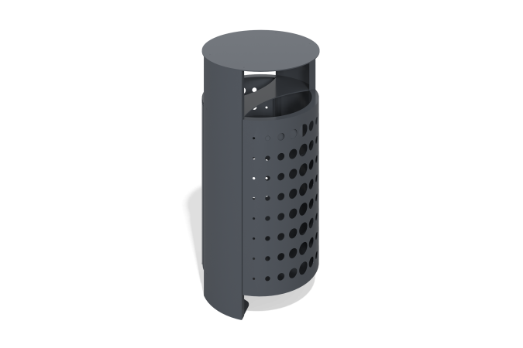

Размеры, мм: | 500x500x1000 | Вес, кг: | 65
Характеристики материалов
Материалы: металл
Комплектация: урна – 1 компл.
Урна выполнена в виде вытянутого вверх овала из листового металла с откидной передней панелью, оснащённой замком. Металлические элементы, за исключением оцинкованных, покрыты порошковой полиэфирной краской. Весь крепёж — оцинкованный.

